

Institut d'Education Motrice Evoludia

Site de Saint-Ouen

*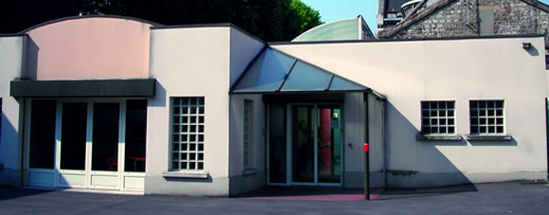*

Livret d’Accueil

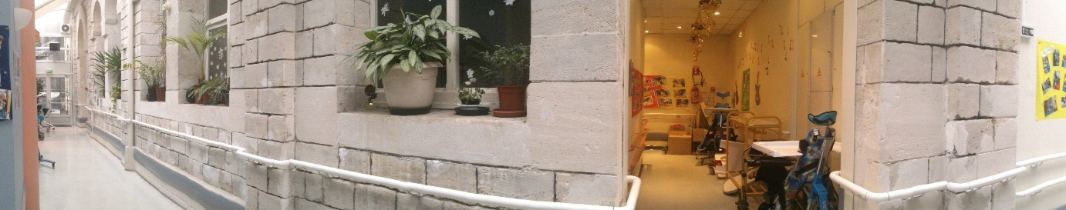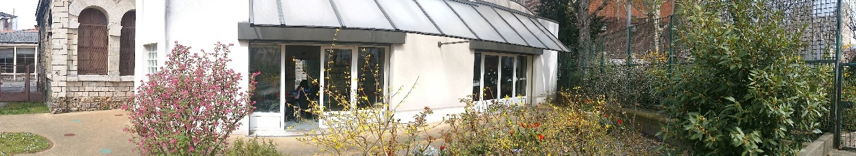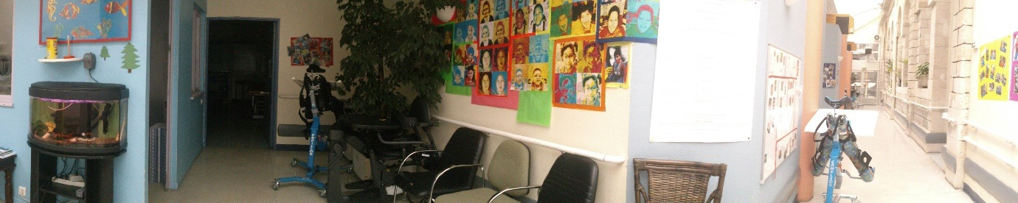

**IEM EVOLUDIA**

12, rue des rosiers

93400 Saint-Ouen

Standard : 01 40 12 14 56

Equipe Educative : 01 79 64 81 30

Adresse mail : [iemevoludia@envoludia.org](mailto:iemevoludia@envoludia.org)

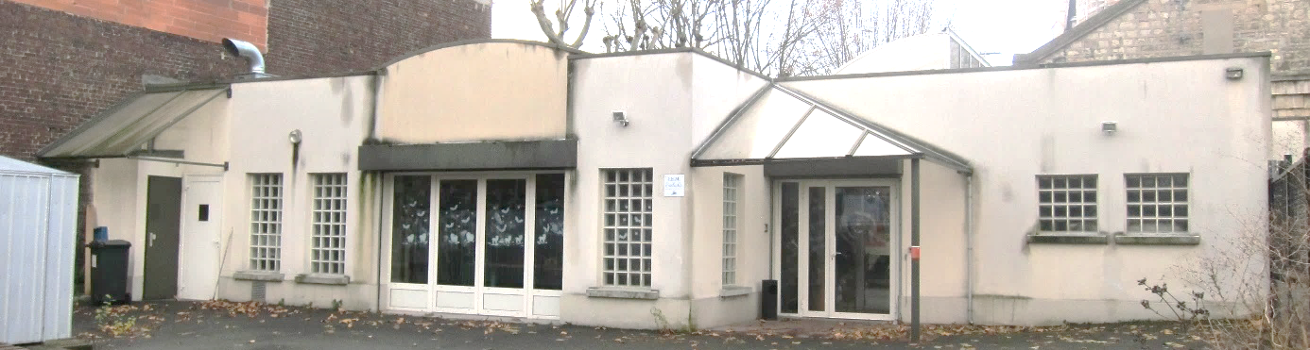

# SOMMAIRE

## Moyens d’accès

## Présentation de l’Association Envoludia

## Présentation de l’IEM

### Agrément et population accueillie

### Financement

## Fonctionnement général

### Horaires d’ouverture

### Calendrier

### Procédure d’admission

### Informations diverses

### Pièces à fournir

## Equipe

### Composition de l’équipe

### Trombinoscope

## Présentation du projet

### La prise en charge globale

### Le projet individuel de l’enfant

### La coopération des familles

### Orientation et sortie

## Les droits de la personne accueillie et de ses représentants légaux

### Confidentialité

### Le conseil de la vie sociale

### La personne qualifiée

### Charte des droits et libertés

## La méthode MAKATON

# Moyens d'accès :

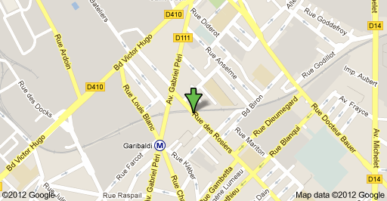

Transports en commun :

Ligne de métro : n°13 station : Garibaldi

Lignes de bus : n° 85 arrêt Ernest Renan

n°137 arrêt Garibaldi

En voiture :

De Paris : Soit par la porte de St Ouen

Soit par la porte de Clignancourt

# Présentation de l’Association ENVOLUDIA

Créé en 1969, le GIMC est une association de familles déclarée loi 1901, à but non lucratif. Le GIMC adhérent à la Fédération Française des Associations d'IMC (FFAIMC) bénéficie d'un statut de reconnaissance d'utilité publique. Il a fusionné le 1er juillet 2013 avec l’APETREIMC et devient l’Association ENVOLUDIA le 7 janvier 2014.

L’Association Envoludia accueille ou accompagne des personnes handicapées, enfants, adolescents et adultes dans ses 14 établissements et services répartis sur 17 sites dans 5 départements.

D’une façon générale :

• En tant qu'association, Envoludia s'affirme au service de la personne IMC, polyhandicapée ou handicapée moteur avec ou sans troubles associés, et vise un management à finalité humaine dans lequel le savoir-faire professionnel, les aspects financiers, le patrimoine, sont avant tout des moyens au service de la personne accueillie ou accompagnée.

• Envoludia se veut vigilante sur les notions de dignité, de respect, de dialogue, de droits et devoirs vis-à-vis des personnes accueillies ou accompagnées. Elle entend que les professionnels soient consultés, formés, informés et responsabilisés, dans leurs pratiques professionnelles.

• En tant qu'entreprise, Envoludia cherche à développer une organisation performante, un contrôle de gestion rigoureux et un dialogue à tous les niveaux.

Président de Envoludia :

Jean-Claude CARBALLES

Siège de l’Association :

5-7 rue de l'Amiral Courbet

94160 Saint-Mandé

Tél : 01 58 64 16 50 - Fax : 01 58 64 16 59

# Présentation de l’IEM

L'IEM Evoludia est géré par une association de parents, Association ENVOLUDIA.

L’IEM Evoludia se compose de deux sites :

Service enfance (4 à 12 ans)

12, rue des Rosiers

93400 SAINT OUEN

Service adolescents et jeunes adultes (12 à 20 ans)

52, rue Voltaire

93100 MONTREUIL

Il accueille à ce jour 21 enfants.

Agrément et population accueillie

Le service enfance de l’IEM a un agrément pour accueillir des enfants relevant de la définition du polyhandicap telle que rappelée à l’article D312-83 du code de l’action sociale et des familles : « des enfants ou adolescents présentant un handicap grave à expression multiple associant déficience motrice et déficience mentale sévère ou profonde et entraînant une restriction extrême de l’autonomie et des possibilités de perception, d’expression et de relation. »

Cet agrément donne pour mission à un établissement médico-social, l’accueil et l’accompagnement de la personne polyhandicapée.

Le financement

L’IEM fonctionne grâce à un prix de journée, fixé annuellement par l'ARS (Agence Régionale de Santé). Il est versé par les caisses de sécurité sociale des parents. Nous ne percevons ce prix de journée dès lors que l’enfant est présent sur le centre.

# Fonctionnement Général

## Les horaires d’ouverture

Lundi, Mardi et Jeudi : 9h - 16h 30

Mercredi : 9h - 13h30 (après-midi réunion du personnel)

Vendredi : 9h - 16h

Samedi : 9h - 13h30

## Le calendrier

L'établissement est ouvert 210 jours par an dont certains samedis qui permettent des rencontres avec les familles. Le calendrier d'ouverture de l'établissement est différent chaque année en fonction de la répartition des vacances et des jours fériés. Il s'impose de fait à tous, salariés, familles et enfants.

Les demandes de dérogation doivent être argumentées et adressées au directeur par écrit.

## La procédure d’admission

Les enfants sont adressés à l’IEM par la Maison Départementale des Personnes Handicapées de Bobigny. Lorsqu’un dossier arrive, un rendez-vous est fixé aux familles. Durant cette rencontre, ce livret d’accueil vous est remis. Lorsqu’une place est sur le point de se libérer, une semaine d’observation est organsiée. Suite à cette semaine, en cas d’avis favorable pour une admission, un pré-projet individuel est élaboré, en collaboration avec le jeune et sa famille, lors de la consultation d’admission

À noter que tout le travail de l’équipe se fait constamment en référence au projet individuel.

Les enfants sont accueillis dans un des trois groupes de vie sociale composé de 7 enfants, d'âges et de capacités différents. Chacun des groupes est encadré par du personnel éducatif et paramédical.

Le groupe de vie sociale est le lieu de référence et de socialisation de l'enfant.

L'ensemble des professionnels du groupe de vie sociale participe aux temps de vie quotidienne en fonction de sa spécificité et de son métier de base : accueil, repas, toilettes, départ.

## Informations diverses

Les transports sont à la charge de l’établissement. L’IEM sous-traite à une société de transports. Tous les enfants viennent par le transporteur adapté.

En cas d’absence ou de retard, vous devez en informer l’institution et le transporteur.

Les repas sotn également fournis par l’IEM. Ils sont livrés chaque matin en prenant compte des nécessités de chaque enfant : mixé, hypocalorique…

L’IEM souscrit à une assurance responsabilité civile. Les familles doivent souscrire à une assurance scolaire.

Les familles doivent se référer au règlement de fonctionnement qui leur a été remis à l’admission de leur enfant, en ce qui concerne les modalités de fonctionnement de l’IEM.

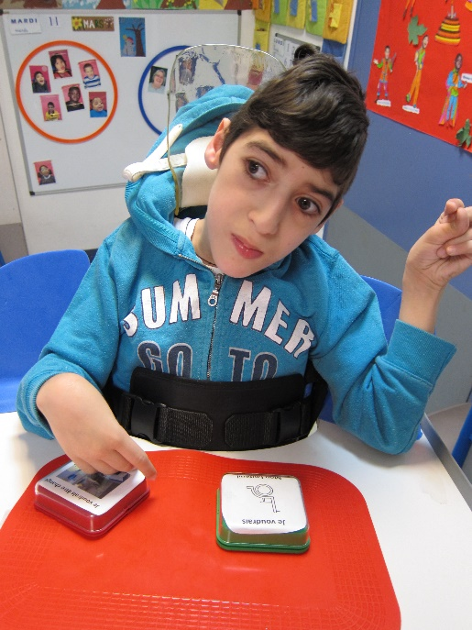

## Pièces à fournir

Pour l’ouverture du dossier administratif, vous devez apporter avec vous :

* Le livret de famille
* L’attestation de sécurité sociale qui accompagne la carte Vitale à jour (c’est-à-dire datée de 2014) et précisant le 100% de l’enfant.
* La carte d’invalidité de votre enfant
* La notification d’allocation d’Education Pour l’Enfant Handicapé
* La notification d’orientation de la MDPH
* Le carnet de santé + ordonnance du traitement en cours
* Les nom, adresse, téléphone du médecin traitant de votre enfant, ou du centre de PMI où il est suivi.
* Les références des consultations hospitalières où votre enfant a déjà été vu (nom de l’hôpital, nom de la consultation, nom du médecin)
* La quittance de loyer
* La carte d’affiliation à une mutuelle (si vous en avez une)
* Si divorce : extrait des minutes du greffe du Tribunal de Grande Instance où le divorce a été prononcé, avec mention du divorce et de ses effets concernant l’enfant.

# Equipe

## Composition de l’équipe

L'ensemble des professionnels se répartit sur trois groupes de vie sociale. Chaque groupe est formé par du personnel éducatif (Educatrice et AMP) et du personnel rééducatif et paramédical.

Interviennent également à l’IEM un **médecin-chef de service** et un **médecin de rééducation fonctionnelle**.

## L'équipe éducative se compose :

* de trois **éducatrices** et de quatre **AMP**.
* Ils ont en charge l’organisation et la mise en œuvre des différentes activités éducatives, de communication, des apprentissages cognitifs, … en lien avec le projet individuel de chaque enfant. Ils concourent à la socialisation des enfants dans le (les) groupe(s).

## L’équipe rééducative et paramédicale se compose :

* **d’une ergothérapeute** qui s’occupe des appareillages et des adaptations, effectue des visites à domicile en cas de besoin, et prend des enfants en prise en charge individuelle ou communes avec d’autres professionnels ;
* **d’une psychomotricienne** qui vise, par la thérapie à médiation corporelle, la rééducation des troubles psychomoteurs à la fois physiques et psychiques. Il aide l’enfant à trouver ou retrouver un bien-être global et une harmonie corporelle, et vise une autonomie maximale. Pour ce faire, il lui propose des prises en charge individuelles ou en groupe, des prises en charge communes avec d’autre professionnels, ainsi que des activités à visée rééducative ;
* **de kinésithérapeutes** qui effectuent des séances de rééducation, et participent aux appareillages avec le médecin de rééducation.
* **d’une infirmière** qui s’occupe des soins et du suivi des traitements des enfants, en lien avec le médecin-chef.
* **d’un psychologue** qui est présent en soutien des jeunes et des équipes. Il peut recevoir les familles et les enfants en cas de besoin et aider à la mise en place d’un suivi approprié.

## L’équipe administrative se compose :

* **d’une assistante sociale** qui fait le lien avec les différentes structures partenaires et s’occupe de l’admission. Elle reçoit les familles en entretien individuel les mardis et mercredis et peut les accompagner dans leurs démarches administratives, particulièrement celles en lien avec le handicap de leur enfant (demande d’allocations compensatrice, achat d’équipement spécifique, financement des aménagements du logement et du véhicule, etc).
* **d’une secrétaire de direction.**

## L’équipe technique se compose :

* **d’une agent de service.**
* **d’un agent d’entretien.**

## 

## Trombinoscope

## Les cadres

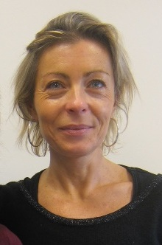

***Isabelle ONISKOFF***

*Directrice*

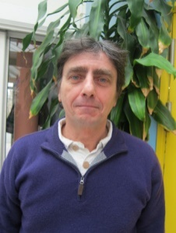*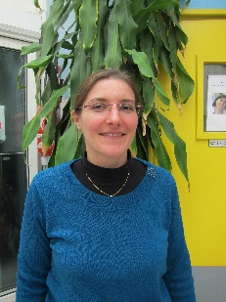*

***Eric Mizzi***

*Médecin chef de service*

***Isabelle Riber-Marle***

*Adjointe de direction*

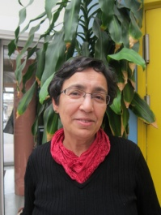

***Malika Kaci***

*Médecin de rééducation fonctionnelle*

*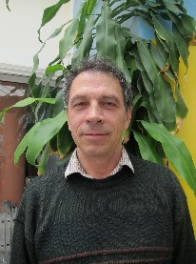*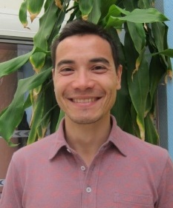

***Alain Blouri***

*Informaticien  
1 lundi sur 2*

***David Ngo Quoc***

*Psychologue*

Votre enfant sera accueilli sur le groupe :

Gauguin

*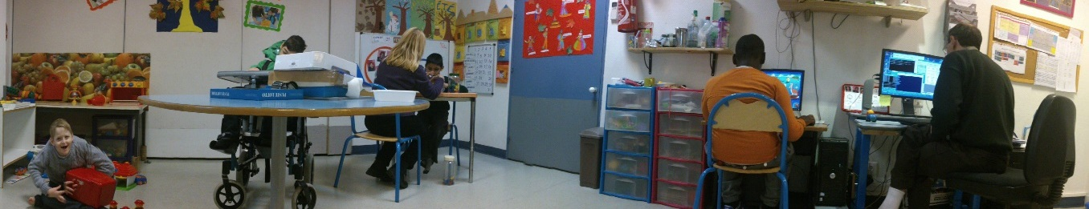*

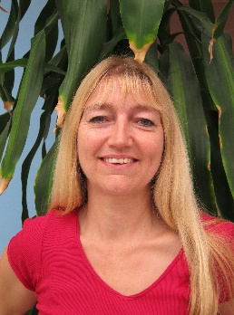*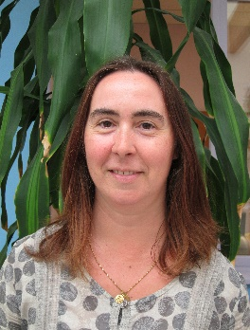*

***Françoise Fontana***

*Educatrice Spécialisée  
(Plein temps)*

***Maria Goncalves***

*Ergothérapeute  
(plein temps)*



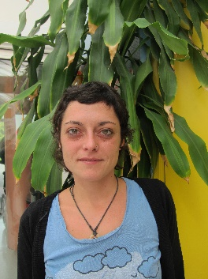

***Maria Teresa Visier Lopez***

*Kinésithérapeute  
(Plein temps)*

***Isabelle Mainguy***

*Aide-médico psychologique  
(Plein temps)*

Votre enfant sera accueilli sur le groupe :

Dali

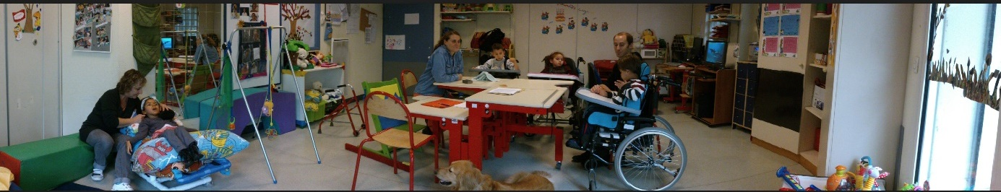

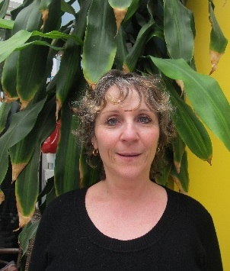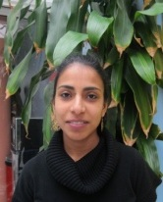



***Marianne Dayan***

*Educatrice Spécialisée  
(Plein temps)*

***Céline Branchut***

*Psychomotricienne  
(plein temps)*

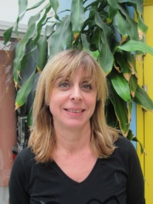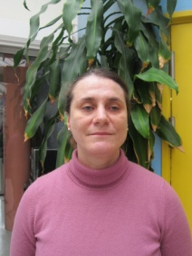

***Olivia Prado***

*Kinésithérapeute  
(Plein temps)*

***Eunice Pacherie***

*Aide-médico psychologique  
(Plein temps)*

Votre enfant sera accueilli sur le groupe :

Picasso

*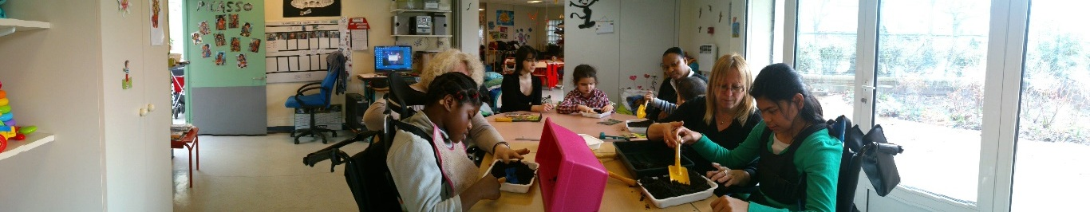*

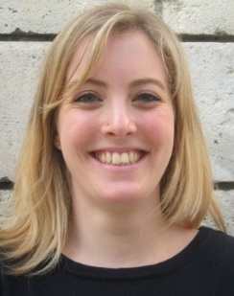*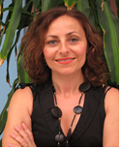*

***Sylvia Guillaumin***

*Educatrice Spécialisée  
(Plein temps)*

***Maëva Mottura***

*Infirmière  
(plein temps)*

*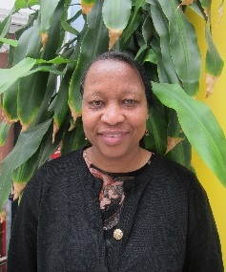*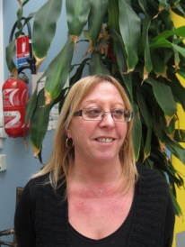

***Paula Dejesus***

*Aide-médico psychologique  
(Plein temps)*

***Korotoumou Sana***

*Aide-médico psychologique  
(Plein temps)*

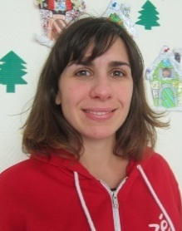

***Alexandra Junque Diaz***

*Kinésithérapeute  
(mi-temps)*

## Le personnel administratif :

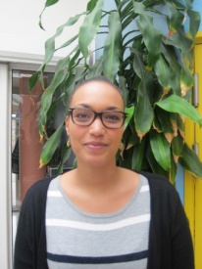

***Lucille Roges***

*Assistante sociale*

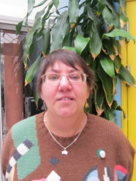

***Marie Christine Juilliard***

*Secrétaire de direction  
(mi-temps)*

## Le personnel technique :



*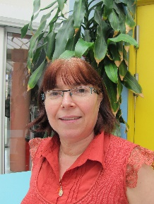*

***Marie-Inès Jardim***

*Agent de service*



*Agent d’entretien  
(1 vendredi sur 2)*

# Présentation du projet

## La prise en charge globale : l'organisation de la pluridisciplinarité

L’enfant est constamment au centre de la prise en charge.

Dans la recherche d’une plus grande autonomie et dans la recherche perceptive du champ des possibles des jeunes, c’est la coordination des points de vue éducatifs et rééducatifs qui portera les jeunes à pouvoir exprimer, tant sur le plan moteur que de la communication, tant sur le plan psychique que cognitif, les potentiels et compétences dont ils sont capables.

Le groupe de vie

* C’est un lieu repère pour les enfants, un cadre rassurant. C’est aussi le lieu d’appréciation, d’expertise et d’évaluation des professionnels éducatifs sur les compétences du jeune. Pour cela, les activités sont mises en place. Ces activités éducatives sont l'outil d'appréciation et se conjuguent en activités dites de communication, motrices et éducatives au sens d'apprentissage. L’ensemble des professionnels est vigilent à ce que ces trois points soient abordés de façon équitable.

Ainsi s’établit un va-et-vient constant entre les deux pôles de l’institution, éducatif et rééducatif, va-et-vient garant d’une approche globale du jeune en interaction avec lui.

Cette approche globale se construit en collaboration avec les familles dans l’échange et la connivence d’un quotidien partagé. En effet, et ceci relève de la spécificité de l’accompagnement, tout évènement peut avoir une répercussion sur les manifestations des jeunes qu’elles soient physiques, psychiques, comportementales. Tout changement dans le rythme de vie repéré du jeune peut être à l’origine de perturbations constatées. Ils influent donc beaucoup sur le quotidien du jeune de près ou de loin, dans le temps immédiat ou à distance.

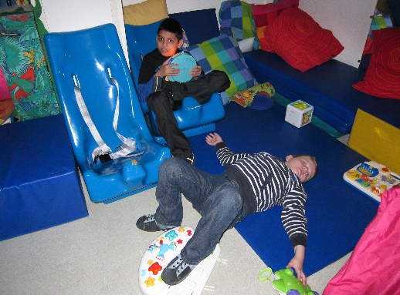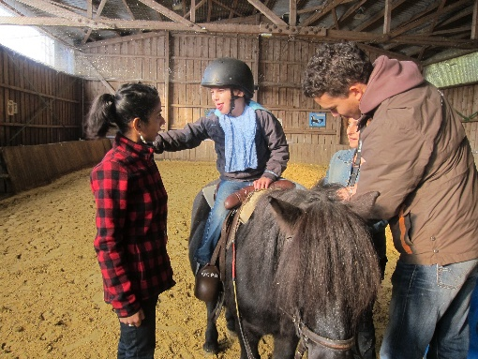

## Le projet individuel de l’enfant

Lorsqu’un enfant arrive à l’IEM, il est accueilli sur un groupe de vie dans lequel il a fait sa semaine d’observation, dans le cadre du pré-projet travaillé avec la famille lors de la consultation d’admission. Chaque groupe de vie a un projet de groupe qui guidera son travail pour l’année à venir. Au bout de trois mois, il est proposé une rencontre à la famille avec l’enfant afin de faire part des observations de l’équipe, recueillir les souhaits de la famille et les remarques concernant leur enfant. De cela découle le premier projet individuel de l’enfant. Il sera alors revu tous les ans dans sa globalité, et des avenants pourront être apportés en fonction de l’évolution de l’enfant.

Le projet individuel, c’est construire avec l’enfant et sa famille un projet d’accompagnement qui correspond à la fois à ses besoins, ses préférences et ses compétences. L'éducatrice de chaque groupe de vie sociale sur lequel votre enfant est accueilli est responsable du projet individuel de chaque jeune.

C'est elle, en tant que référente du groupe de vie, qui veille à la bonne application du projet de l’enfant. Son rôle est de s'assurer de l'application du projet, en note les éléments difficiles à réaliser, en questionne la pratique et l'évaluation qui peut amener une modification ou adaptation à tout moment.

Le projet individuel est le reflet d'un travail d'observation du quotidien de l'enfant, que ce soit dans les moments de vie commune ou lors d'activités individuelles ou de groupe, activités qui sont éducatives ou rééducatives.

Le projet, au travers de l'observation, vise donc à maintenir, développer et acquérir des compétences motrices, éducatives, cognitives et de communication.

Le projet individuel, élaboré par l'ensemble des professionnels intervenants auprès de l’enfant, parcourt tout son quotidien : de l'accueil, des repas, des changes, des activités éducatives et des rééducations.

## La coopération avec les familles

Considérés comme des partenaires privilégiés de l'institution, le positionnement des familles et leur implication dans le fonctionnement de l'IEM est, de fait, primordial. L’équipe et les familles travaillent en collaboration constante. Le lien et l’échange sont fortement recherchés de part et d’autre. Cette préoccupation d’un partenariat permet à l’enfant de se construire.

Certains professionnels (ergothérapeute, assistante sociale…) peuvent parfois se rendre au domicile, lorsque l’accompagnement de l’enfant le nécessite.

Les familles peuvent demander à consulter le dossier de leur enfant. Pour cela, il faut faire une demande écrite à la Direction qui fixera un temps. Aucun dossier ne peut sortir de l’institution. Néanmoins, des copies de certains documents peuvent être effectuées.

## Orientation et sorties

Dès l'âge de 10 ans la question de l'orientation est abordée. S’installe alors une réflexion conjointe des professionnels et de la famille, en tenant compte du projet individuel de l'enfant. La MDPH est alors informée de la sortie de l’enfant de l’établissement.

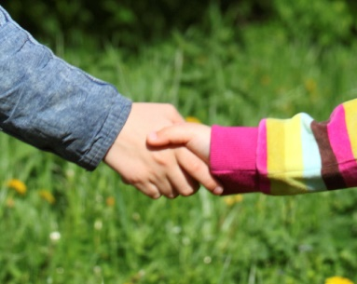

# Droits de la personne accueillie et de ses représentants légaux

## Confidentialité

L’ensemble du personnel de l’IEM est soumis au secret professionnel. Le dossier de suivi de l’enfant est confidentiel et sous la responsabilité de la directrice.

## Le conseil de la vie sociale

Le Conseil de la Vie Sociale est une instance consultative crée par la Loi du 2 Janvier 2002. Elle permet aux usagers et à leurs familles de questionner les différents aspects du fonctionnement de l’établissement qui les accueille. Elle se compose de représentants des usagers, des familles, de l’équipe et de l’association.

Le CVS se réunit trois fois par an au minimum.

## La personne qualifiée

La personne qualifiée est un conciliateur qui peut apporter à l’usager ou à sa famille une aide facilement accessible pour faire valoir ses droits dans le cadre de la prise en charge. La liste des personnes qualifiées est établie par le Représentant de l’Etat dans le département et le Président du Conseil Général.

## La Charte des droits et libertés

L’établissement souscrit à la charte des droits et libertés de la personne accueillie qui est jointe à ce livret d’accueil.

# La méthode MAKATON

Notre projet de Communication est multimodal. Voici quelques mots sur l’un d’entre eux :

Le MAKATON est une méthode de communication basée sur le langage, les signes et les pictogrammes. Il a l'avantage d'être un outil adaptable à chaque situation en fonction des capacités de chaque enfant ou adolescent.

Avec l'aide d'une orthophoniste extérieure, les professionnels de l'IEM, formés en grand nombre au code de communication MAKATON, mettent en place quotidiennement cette méthodologie relationnelle au sein des groupes de vie sociale.

Les moyens de communication Familles - Etablissement

En code MAKATON

*Le Cahier de liaisonlire*

*Le téléphone téléphoner*

*Les rencontres  papa _ pèremaman _ mère*

*Les courriers papiers lettre*

*Les courriers électroniques ordinateur*

La journée type à Saint Ouen en code Makaton

* 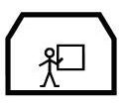 se déshabiller *

*9h les enfants arrivent ils vont sur leur les manteaux sont Nous faisons les*

*en transport adapté groupe de vie retirés présences*

*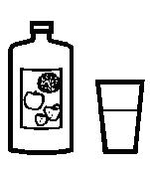 toilettes 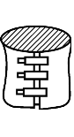 *

*Les enfants peuvent Les enfants peuvent être mise en place des appareillages*

*prendre une boisson changés ou mis aux toilettes pour certains enfants*

*Vers 10h30 les enfants sont pris en charge par des rééducateurs ou suivent des activités éducatives selon les* ***3 axes*** *suivants :*

***Education :*** *cubeslivremaîtressefaire de la cusine (2) _ cuisiner*

* 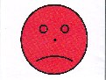 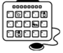*

***Communication :* OUI NON**\_\_ \_\_\_\_\_\_\_\_\_\_\_\_\_\_\_\_\_\_\_\_\_\_\_\_\_\_\_\_\_\_\_\_\_\_\_\_\_\_\_\_\_

***Motricité :*** *fauteuil roulantfaire du chevalattrapergrimper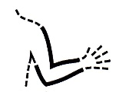*

*   ballon (1)nounours _ peluche 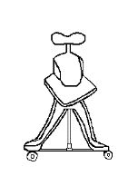*

*11h30 changes/ 12h le repas vers 13h30 repos, jeux libres, installation dans toilettes si besoin les verticalisateurs*

*Vers 14h30 les enfants sont pris en charge par des rééducateurs ou suivent des activités éducatives selon les* ***3 axes*** *suivant* ***: Education****,* ***Communication,******Motricité***

*  s'habiller *

*15h30 changes/ Les enfants peuvent l’habillage avant départ le départ pour la maison toilettes si besoin prendre une boisson (voir horaires d’ouverture)*